Подведение итогов деятельности окружного территориального звена МГСЧС за 2022 год состоялось в Восточном округе
15.02.2023
В префектуре Восточного административного округа г. Москвы состоялось заседание коллегии префектуры, на котором были подведены итоги деятельности окружного территориального звена Московской городской территориальной подсистемы единой государственной системы предупреждения и ликвидации чрезвычайных ситуаций по Восточному административному округу, выполнения мероприятий гражданской обороны в 2022 году и поставлены задачи на 2023 год.
Сбор состоялся под руководством заместителя начальника Главного управления МЧС России по г. Москве (по защите) Андрея Михайловича Румянцева и префекта Восточного округа столицы Николая Владимировича Алешина.
Перед собравшимися в зале, с докладом о проделанной работе за минувший год, выступил начальник окружного Управления МЧС России Илья Викторович Мисуна. В своей речи начальник Управления по ВАО ГУ МЧС России по г. Москве уделил большое внимание мероприятиям минувшего года, направленным на предотвращение чрезвычайных ситуаций и пожаров на территории округа, а так же гибели людей на них. Полковник внутренней службы, отметив положительные результаты этого направления деятельности, поставил задачу продолжать усиливать данную работу. Не обошел стороной офицер МЧС России и тему совершенствования навыков и умений среди личного состава МЧС, ведь именно профессионализм сотрудников позволяет ведомству быстро и четко выполнять поставленные задачи.
Андрей Михайлович Румянцев и префект Николай Владимирович Алешин поблагодарили работников префектуры, окружных управлений, управ районов, а также сотрудников Управления по ВАО ГУ МЧС России по г. Москве за проявленный профессионализм в минувшем году и поздравили с отличными результатами.
В завершении совещания под аплодисменты были вручены награды и благодарности сотрудникам и работникам, продемонстрировавшим наилучшие достижения в служебной деятельности.
Завершилось мероприятие подведением итогов и постановкой задач на 2023 год, которые озвучил в своем выступлении префект округа.
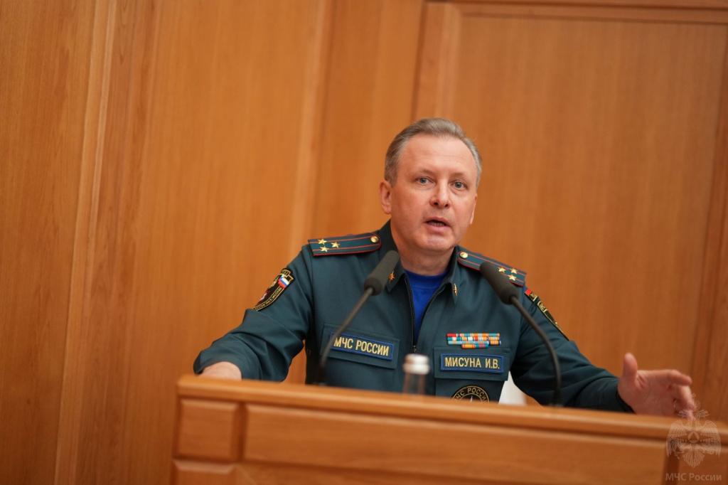

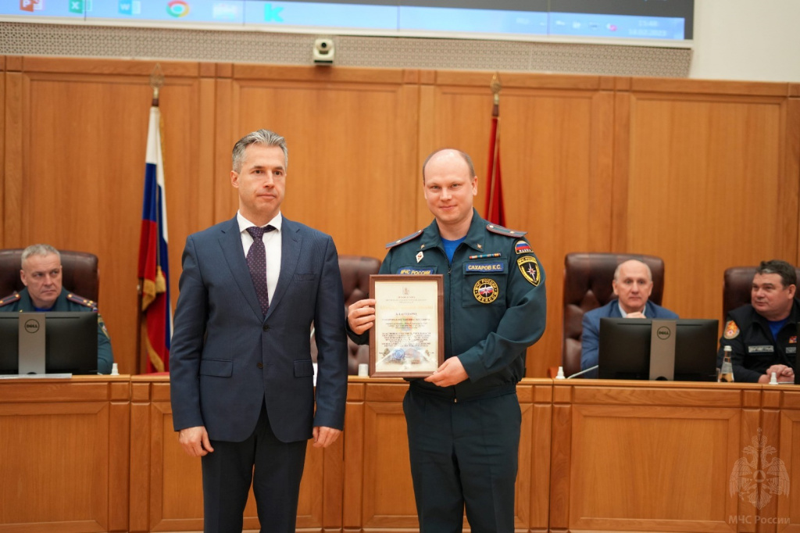

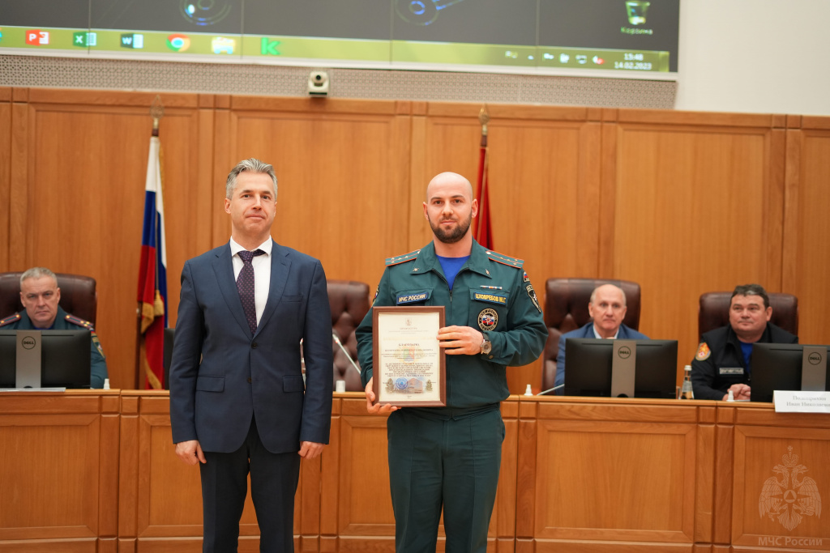

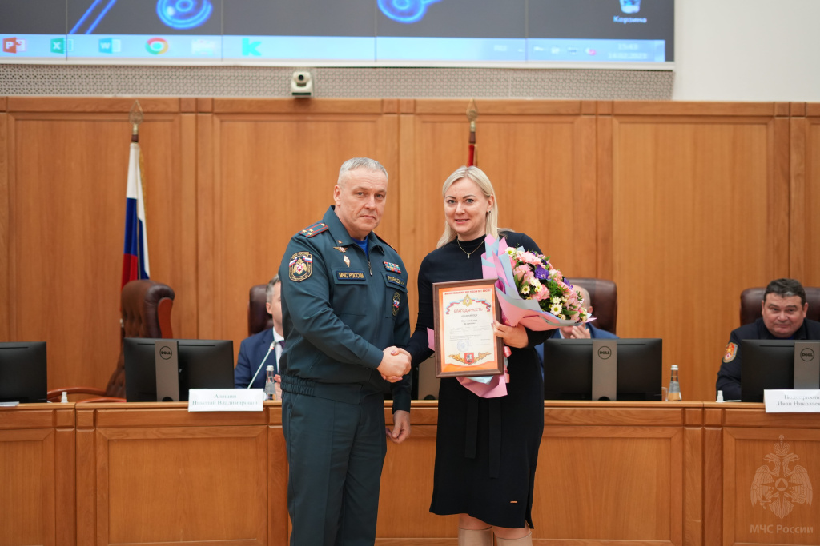

Адрес страницы: http://sokolinka.mos.ru/law-enforcement-and-security/information-emergency/memo-mes/detail/11411971.html
Управа района Соколиная гора города Москвы

